**TUẦN 1**

**TRỌNG TÂM KIẾN THỨC CẦN NHỚ**





**Đọc, viết, so sánh các số có ba chữ số**

**Cộng, trừ các số có ba chữ số (không nhớ)**

**Cộng các số có ba chữ số (có nhớ một lần)**

**1. Đọc, viết, so sánh các số có 3 chữ số**

**a. Cách đọc, viết các số có ba chữ số**

- Đọc số theo thứ tự các hàng từ trái sang phải: Hàng trăm, hàng chục, hàng đơn vị

( Đọc số trăm + trăm + số chục + mươi + số đơn vị)

- Từ cách đọc số, em viết các chữ số tương ứng với các hàng rồi ghép lại để được số có ba chữ số.

**b. So sánh các số có 3 chữ số**

- Số có ít chữ số hơn thì có giá trị bé hơn.

- Hai số đều có ba chữ số, em so sánh các hàng từ trái sang phải.

**c. Viết số thành tổng các trăm, chục, đơn vị**

****Bước 1: Xác định số trăm, số chục, số đơn vị của số đó.

****Bước 2: Viết số đó thành tổng của các hàng: hàng trăm, hàng chục, hàng đơn vị

**2. Cộng các số có 3 chữ số**

- Đặt tính : Viết các số sao cho các chữ số trong cùng một hàng thẳng cột với nhau: Số trăm thẳng với số trăm, số chục thẳng số chục, số đơn vị thẳng số đơn vị.

- Thực hiện phép cộng theo thứ tự từ phải sang trái bắt đầu từ số đơn vị.



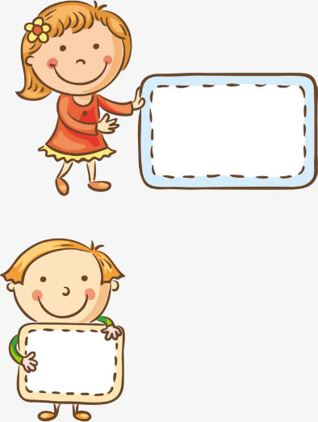Họ và tên: ………………………………………….

**Điểm**

Lớp: 3…….

**PHIẾU BÀI TẬP TUẦN 1 – MÔN TOÁN**

**I. Trắc nghiệm: Khoanh vào chữ cái trước câu trả lời đúng hoặc làm theo yêu cầu:**

1. Số chẵn lớn nhất có 3 chữ số là:

A. 900 B. 998 C. 888

2. Hình vẽ bên có:

A. 3 đoạn thẳng B. 4 đoạn thẳng C. 6 đoạn thẳng

3. Tìm x biết: x + 54 = 100

A. x = 54 B. x = 46 C. x = 45

4.Tìm một số biết hiệu của số đó với số 100 là 220:

A. 320 B. 120 C. 220

5. Số 650 gồm:

A. 6 trăm và 5 chục B. 6 chục và 5 chục C. 600 trăm và 50 chục

6. Có 7 lọ hoa, mỗi lọ cắm 6 bông. Hỏi có tất cả bao nhiêu bông hoa?

A. 36 bông hoa B. 42 bông hoa C. 48 bông hoa

7. Có thể thay tổng: 3 + 3 + 3 + 3 thành tích nào sau đây?

A. 3 ×3 B. 3 ×4 C. 4 ×3

8.*\** Tìm *x* biết: 40 : *x* = 4 × 8 + 4 ×2

A. *x* = 8 B. *x* = 0 C. *x* = 1

**II. Tự luận**

**Bài 1: Viết vào chỗ chấm:**

|  |  |
| --- | --- |
| Đọc số | Viết số |
| Năm trăm bảy mươi mốt  ……………………………………………………………..  Một trăm mười  ……………………………………………………………..  Sáu trăm năm mươi | ……………………  805  ……………………  404  …………………… |

**Bài 2: Đặt tính rồi tính:**

356 + 125 415 +307 578 – 125 478 – 247

……………………………………………………………………………………………………………………………………………………………………………………………………………………………………………………………………………………………………………………………………………………………………………………

**Bài 3: Điền số thích hợp vào chỗ trống:**

+ 222

- 205

: 2

x 4

3

**Bài 4: Cho 3 chữ số: 7; 8; 9**

a) Hãy vi ết các số có 3 ch ữ số khác nhau, mỗi số có đủ 3 chữ số đó cho:

……………………………………………………………………………………….

b) Số lớn nh ất trong các số trên là : …………………………………………………

1. Số nhỏ nhất trong các số trên là : ………………………………………………..
2. Hiệu của số lớn nhất và số nhỏ nhất là : ………………………………………….

**Bài 5:** Tính độ dài đường gấp khúc có số đo độ dài các cạnh lần lượt là: 20cm, 35dm, 22dm:

………………………………………………………………………………………………………………………………………………………………………………………………………………………………………………………………………………………

……………………………………………………………………………………………



**Bài 6:** Một câu lạc bộ năng khiếu có 55 bạn học múa, 20 bạn học vẽ, số bạn học đàn nhiều hơn số bạn học học vẽ là 15 bạn. Hỏi câu lạc bộ năng khiếu có tất cả bao nhiêu bạn?

………………………………………………………………………………………………………………………………………………………………………………………………………………………………………………………………………………………………………………………………………………………………………………………………………………………………………………………………………………………………………………………………………………………………………………

**Bài 7: Challenge: Khoanh vào đáp án đúng:**

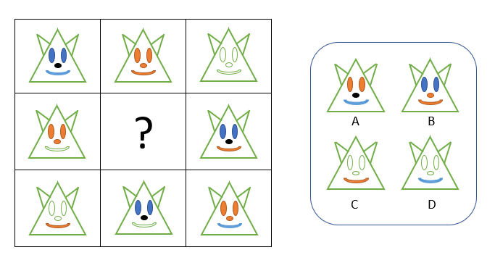

**Bài 8: Toán vui: Hãy tìm nửa quả táo có chứa kết quả để ghép với nửa quả táo có chứa phép tính, cắt, ghép rồi tô màu thành quả táo hoàn chỉnh.**

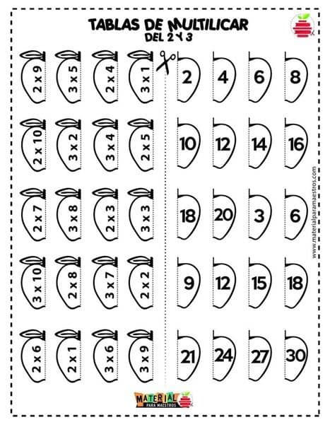

**ĐÁP ÁN**

**I. Trắc nghiệm: Khoanh vào chữ cái trước câu trả lời đúng hoặc làm theo yêu cầu:**

|  |  |  |  |  |  |  |  |  |
| --- | --- | --- | --- | --- | --- | --- | --- | --- |
| Câu | 1 | 2 | 3 | 4 | 5 | 6 | 7 | 8 |
| Đáp án | B | C | B | A | A | B | B | C |

**II. Tự luận**

**Bài 1: Viết vào chỗ chấm:**

|  |  |
| --- | --- |
| Đọc số | Viết số |
| Năm trăm bảy mươi mốt  Tám trăm linh năm  Một trăm mười  Bốn trăm linh tư  Sáu trăm năm mươi | 571  805  110  404  650 |

**Bài 2: Đặt tính rồi tính:**

356 + 125 = 481 415 +307 = 622

578 – 125 = 453 478 – 247 = 231

**Bài 3: Điền số thích hợp vào chỗ trống:**

6

+ 222

- 205

228

: 2

x 4

3

**Bài 4: Cho 3 chữ số: 7; 8; 9**

a) Hãy vi ết các số có 3 ch ữ số khác nhau, mỗi số có đủ 3 chữ số đó cho:

789, 798, 879, 897, 978, 987

b) Số lớn nh ất trong các số trên là : 987

1. Số nhỏ nhất trong các số trên là : 789
2. Hiệu của số lớn nhất và số nhỏ nhất là : 987 – 789 = 198

**Bài 5:**

Bài giải

Đổi 20cm = 2dm

Độ dài đường gấp khúc đó là:

2 + 35 + 22 = 59 (dm)

Đáp số: 59dm

**Bài 6:**

Bài giải

Câu lạc bộ năng khiếu có số bạn học đàn là:

20 + 15 = 35 ( bạn)

Câu lạc bộ năng khiếu có tất cả số bạn là:

55 + 20 + 35 = 110 ( bạn)

Đáp số: 110 bạn

**Bài 7: Khoanh vào đáp án D**

**Bài 8: HS cắt ghép theo các kết quả sau**

|  |  |  |  |
| --- | --- | --- | --- |
| 2 × 9 = 18  2 ×10 = 20  2 × 7 = 14  3 × 10 = 30 | 3 × 5 = 15  3 × 2 = 6  3 × 8 = 28  2 × 8 = 24 | 2 × 4 = 8  3 × 4 = 12  2 × 3 = 6  3 × 7 = 21 | 3 × 1 = 3  2 × 5 = 10  3 × 3 = 9  2 × 2 = 4 |